班级： 210511 学号： 2021051123 姓名： 汪云翔 成绩：
实验四 计数、译码和显示电路

一、实验目的
- 通过该实验，掌握集成计数器74LS161的功能测试及应用。
- 熟悉集成计数、译码、显示电路，能够了解计数器与分频器的关系。
- 熟悉74HC4511BCD码转7段数码管显示。
- 分别实现异步清零6进制计数和同步置数6进制计数

二、实验环境
1、计算机及PROTEUS仿真软件
2、PROTEUS库中相应74HC161芯片、74HC00芯片、74HC4511芯片、LOGICSTATE、LOGICPROBE、7SEG-DIGITAL。

三、实验原理及内容
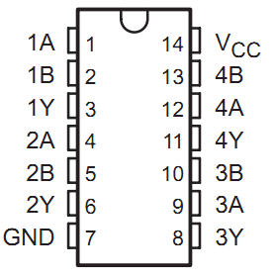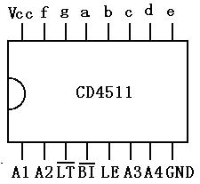
74HC00 CD4511
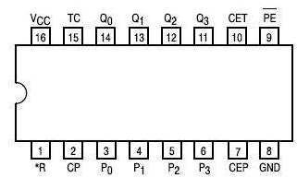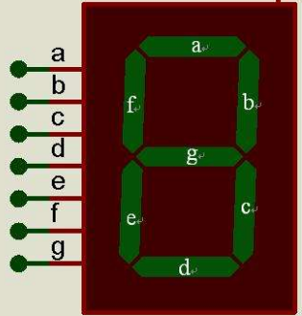
74HC161 7SEG
- 用74HC161计数器和74HC00与非门电路，设计异步清零6进制计数器，显示用74HC4511及7段数码管，设计电路图。

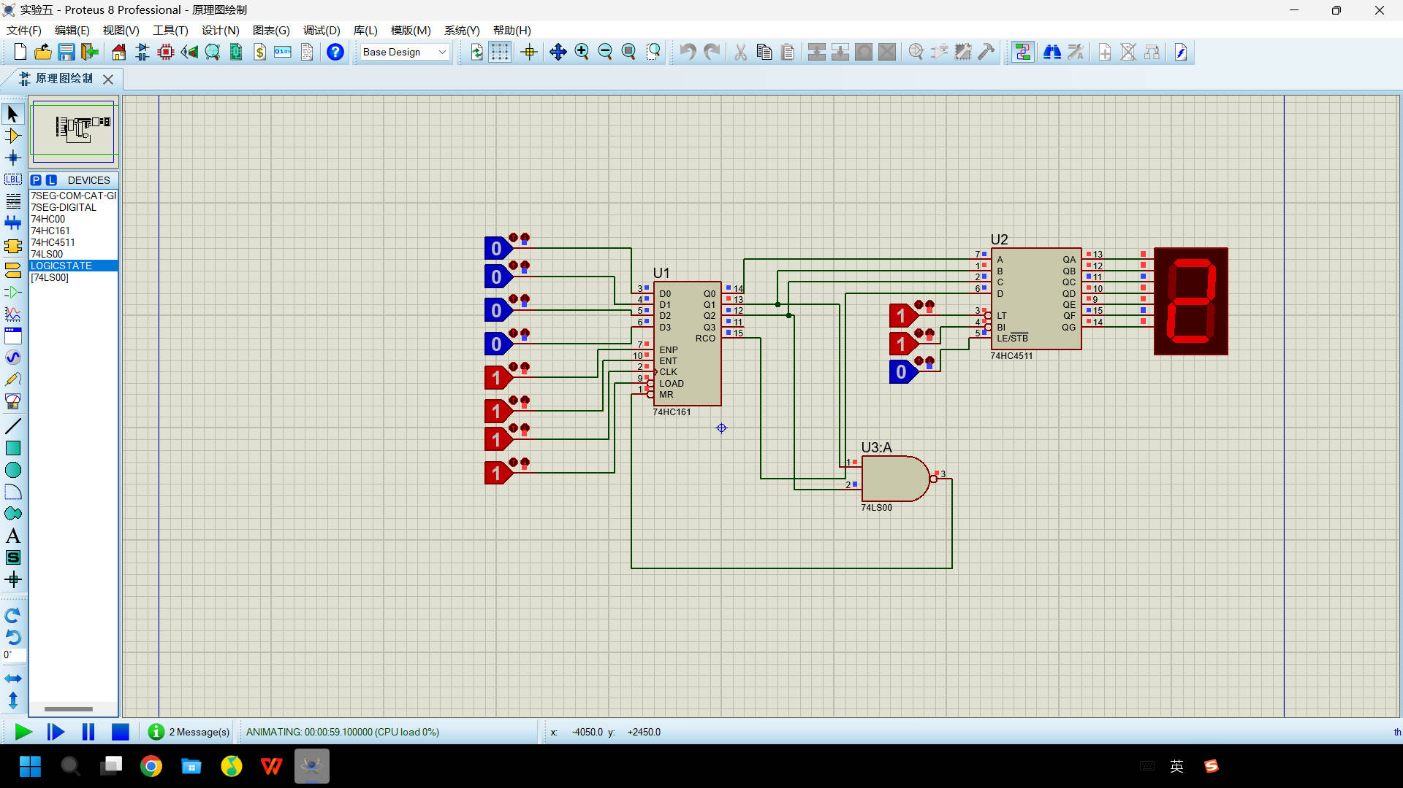

- 用7HC161计数器和74LSHC与非门电路，设计同步置数6进制计数器，显示用74HC4511及7段数码管，设计电路图。
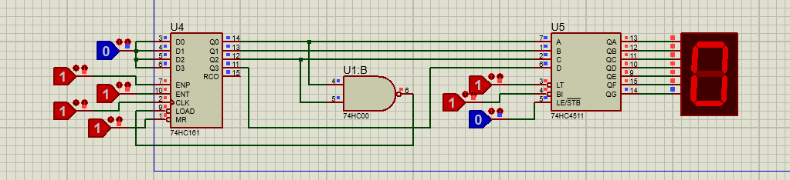

四、实验报告要求
- 设计异步清零6进制计数器和同步置数6进制计数器电路图并进行电路仿真。
- 将两个仿真电路图截图至报告中。

